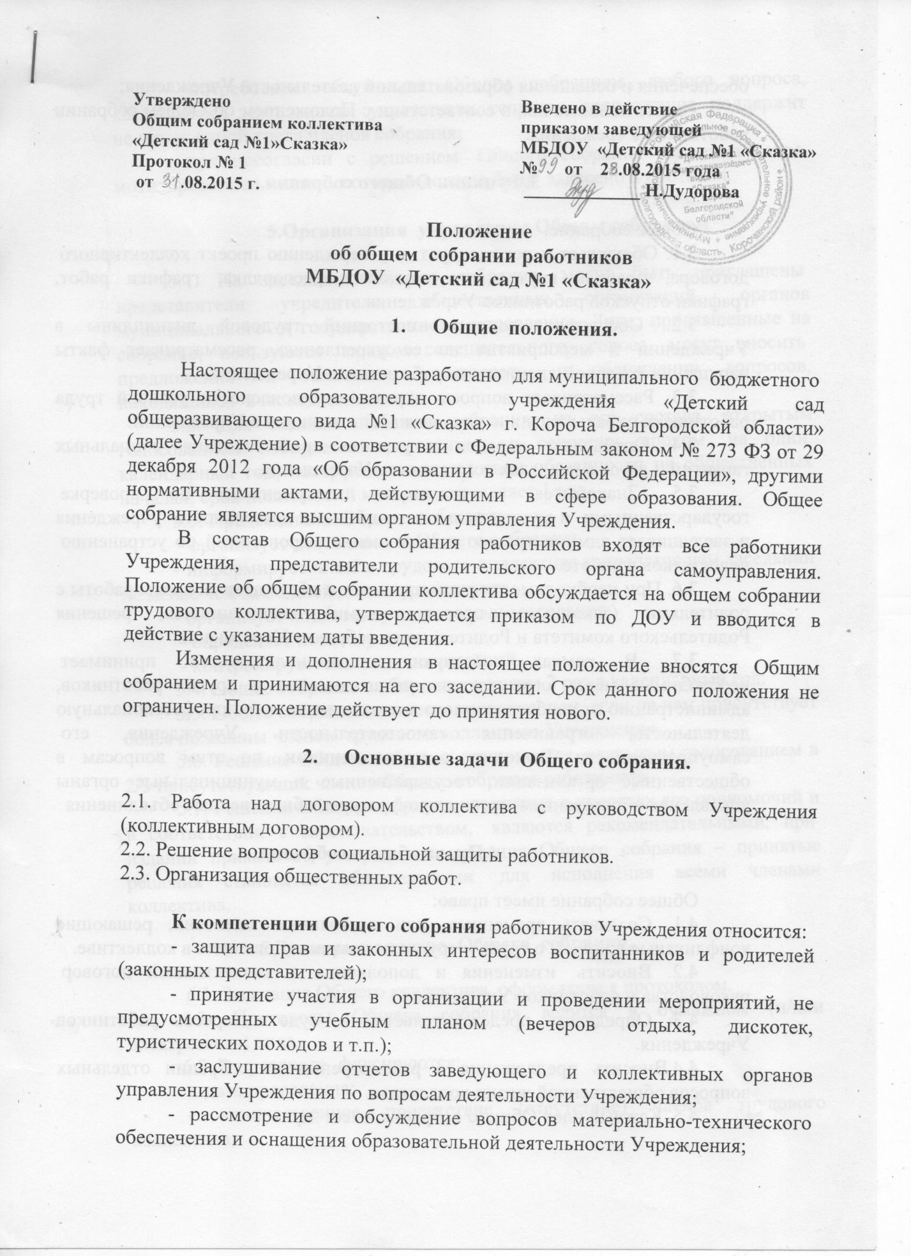

- иные полномочия, в соответствии с Положением об Общем собрании работников Учреждения.

**3.Функции Общего собрания.**

Общее собрание:

3.1. Обсуждает и рекомендует  к утверждению проект коллективного  договора, правила внутреннего трудового распорядка, графики работ, графики отпусков работников Учреждения.

3.2. Обсуждает  вопросы  состояний трудовой дисциплины в Учреждении и мероприятия по ее укреплению, рассматривает факты нарушения трудовой дисциплины работниками Учреждения.

3.3. Рассматривает вопросы охраны  и безопасности условий труда работников, охраны жизни и  здоровья воспитанников в Учреждении.

3.4. Определяет порядок и условия предоставления  социальных гарантий и льгот в пределах компетенции Учреждения.

3.5. Знакомится с итоговыми  документами по проверке  государственными  и муниципальными  органами деятельности  учреждения и заслушивает администрацию о выполнении мероприятий по устранению  недостатков в работе.

3.6. При необходимости рассматривает  и обсуждает  вопросы работы с родителями (законными представителями) воспитанников, решения Родительского комитета и Родительского собрания Учреждения.

3.7. В рамках действующего законодательства  принимает  необходимые меры, ограждающие педагогических и других работников, администрацию от необоснованного вмешательства  в их  профессиональную деятельность, ограничения самостоятельности  Учреждения, его  самоуправляемости. Выходит  с предложениями  по этим вопросам в общественные организации, государственные и муниципальные органы управления образованием, органы прокуратуры, общественные объединения

**4.Права общего собрания.**

Общее собрание имеет право:

4.1. Создавать временные  или постоянные комиссии, решающие конфликтные вопросы о труде и трудовых взаимоотношениях в коллективе.

4.2. Вносить  изменения и дополнения в коллективный договор  руководства и работников Учреждения.

4.3. Определять представительство в  суде интересов работников Учреждения.

4.4.Вносить предложения о рассмотрении на собрании отдельных вопросов общественной жизни коллектива.

4.5. Каждый член Общего собрания имеет  право:

- потребовать  обсуждения Общим собранием  любого вопроса, касающегося деятельности  учреждения, если его  предложение  поддержит не менее одной трети членов собрания;

- при несогласии с решением  Общего собрания высказать  свое  мотивированное мнение, которое  должно быть  занесено в протокол.

**5.Организация  управления Общим собранием**

5.1. На заседании Общего собрания  могут быть приглашены  представители учредителя, общественных организаций,  органов муниципального  и государственного  управления. Лица, приглашенные на собрание, пользуются  правом совещательного  голоса, могут вносить  предложения  и заявления, участвовать  в обсуждении вопросов, находящихся  в их компетенции.

5.2. Для ведения  Общего собрания  из его состава  открытым голосованием избирается председатель и секретарь сроком  на один  календарный год, которые выполняют свои обязанности на общественных началах; срок полномочий которых составляет 1 год.

5.3. Председатель  Общего собрания:

 - организует деятельность Общего собрания;

- информирует членов трудового коллектива о предстоящем заседании не менее чем за 30 дней до его проведения;

- организует подготовку и проведение заседания;

 - определяет повестку дня;

 - контролирует  выполнение решений.

5.4. Общее собрание  собирается не реже 2 раз в календарный год.

5.5. Общее собрание считается правомочным, если на нем присутствует более половины членов  трудового коллектива Учреждения.

5.6. Решение Общего собрания принимается  открытым голосованием в 2/3 присутствующих членов Общего собрания работников

5.7. Решения Общего собрания,  принятые в пределах его полномочий и в соответствии с законодательством,  являются рекомендательными, при  издании приказа об утверждении решения Общего собрания – принятые решения становятся обязательными  для исполнения всеми членами коллектива.

**6.Делопроизводство  Общего  собрания.**

 6.1. Заседания Общего коллектива  оформляются протоколом.

6.2. Протоколы Общего собрания ведутся в бумажном (и/или электронном) виде.

6.3. В протоколе  фиксируются:

 -  дата проведения;

 - количественное присутствие (отсутствие) членов трудового коллектива;

 - приглашённые (Ф.И.О., должность);

 - повестка дня;

 - краткое содержание доклада выступающих, ход обсуждения вопросов;

 - предложения, рекомендации и замечания членов трудового  коллектива, приглашенных лиц;

 - порядок и итоги голосования, принятое решение.

6.4. Протоколы  подписываются председателем и секретарем Общего собрания и хранится в Учреждении.

6.5. Нумерация  протоколов Общего собрания  ведется от начала года.

6.6. В конце календарного года составляется книга  протоколов  Общего собрания, нумеруется, прошнуровывается, скрепляется  подписью заведующего  и печатью Учреждения.

6.7. Книга протоколов  Общего собрания хранится в делах Учреждения (50 лет) и передается  по акту (при смене руководителя, передачи в архив).